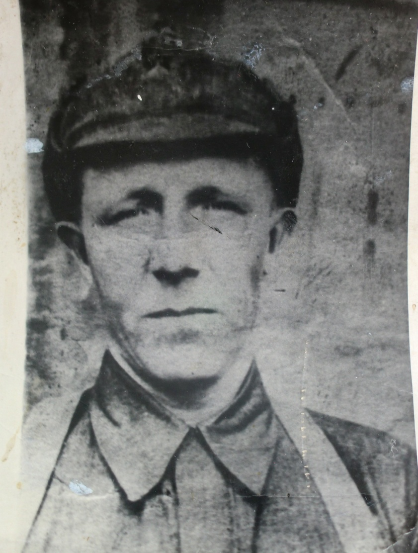
ПЫРИХИН ИВАН ВАСИЛЬЕВИЧ,
1911, с. Большие Меми, моб. 06.1941, Теньковский РВК, пропал б/в 01.1942.

